**Almacén Don pepe (Ejercicio C)**

**En el contexto de la formación inicial de SofkaU se propone realiza el presente reto. A continuación se presenta el paso a paso de la solución obtenida:**

* **Indicar que ejercicio fue asignado**

El ejercicio asignado se titula Tienda Virtual Don pepe (Ejercicio C)

* **Realizar el modelo E-R**

Para realizar el modelo entidad relación se realizó una abstracción del enunciado y se identificaron las siguientes entidades, atributos, comportamientos y requerimientos:

****Requerimientos:** Se requiere una base de datos para manejar el almacen de Don Pepe, en la que el cliente pueda realizar pedidos desde su casa.**

**Las entidades de la base de datos son:**

****Responsable:** Esta entidad representa a un responsable en el almacén. Esta persona es la encargada de recibir la información de los productos solicitados por el cliente y empacarlos en una cesta. Luego de empacar los productos el responsable en el almacén entrega la cesta al domiciliario para posterior entrega. Los atributos asociados a la entidad responsables son: cedula_res, nombre_res y telefono_res.**

****Domiciliario:** Esta entidad representa un domiciliario que recibe una cesta de parte del responsable en el almacén con los productos solicitados y posteriormente la lleva a la casa del cliente. La entidad domiciliario tiene los siguientes atributos: cedula_dom, nombre_dom y telefono_dom.**

****Furgoneta:** Esta entidad representa una furgoneta en la cual el domiciliario entrega el pedido. La entidad furgoneta tiene los siguientes atributos: matricula_fur y estado_fur.**

****Cliente:** Esta entidad representa al cliente que realiza un pedido, el cual tiene asociado una canasta con unos productos específicos. La entidad cliente tiene los siguientes atributos: ID_cli, cedula_cli, nombre_cli, telefono_cli, direccion_cli, email_cli, contraseña_cli y zona_cli.**

****Zona:** Esta entidad representa una zona de la ciudad. La entidad zona tiene los siguientes atributos: ID_zona, codigo_postal y localidad_zona.**

****Pedido:** Esta entidad representa un pedido realizado por un cliente. La entidad pedido tiene los siguientes atributos: codigo_pedido, fecha_pedido, total_importe, datos_pago (número de tarjeta y fecha de caducidad), estado.**

****Cesta:** Esta entidad representa la cesta de productos que solicita el cliente. En esta entidad se relacionan todos los productos que solicita un cliente en un pedido específico. La entidad cesta tiene los siguientes atributos: ID_cesta, ID_producto y cantidad.**

****Producto:** Esta entidad representa los productos que se tienen en la tienda. La entidad producto tiene los siguientes atributos: ID_producto, nombre_prod, marca, origen, fotografia, unidades_disponibles, dimensiones (volumen y peso), valor_compra y valor_venta.**

****Categoría:** Esta entidad representa una categoría a la cual pertenece un producto. Pueden haber diferentes categorías como: carnes, lácteos, granos, cereales, verduras, frutas, tubérculos, entre otros. Por otra parte según la categoría se pueden identificar condiciones de almacenamiento que pueden ser frío, congelado o seco. La entidad categoría tiene los siguientes atributos: ID_categoria, nombre_cat, almacenamiento y observaciones.**

****Proveedor:** Esta entidad representa un proveedor que provee a la tienda con los productos. La entidad proveedor tiene los siguientes atributos: ID_proveedor, nombre_prov y telefono_prov.**

****Factura:** Esta entidad representa la factura que se genera cuando un pedido ha finalizado. La entidad factura tiene los siguientes atributos: ID_factura y total.**

**El atributo estado es un atributo derivado que se asignaría por la lógica de la aplicación. Puede tener los siguientes valores:**

1. **Creado por el cliente.**
2. **En verificación de existencias.**
3. **En verificación de responsable de almacen.**
4. **En verificación de domiciliario en zona de cliente.**
5. **Cancelado por existencias.**
6. **En espera a verificación de cliente aceptando nuevas condiciones.**
7. **Cancelado por no existencia de domiciliario en la zona.**
8. **Empacado por responsable.**
9. **Entregado por responsable a domiciliario.**
10. **En ruta.**
11. **Entregado a cliente.**
12. **Pagado por el cliente.**
13. **Finalizado.**

****PaginaFinal****

****Nota de entrega:** codigo_pedido, fecha_pedido, ID_cliente, direccion_cliente, ID_cesta, total_importe, datos_pago (número de tarjeta y fecha de caducidad), estado.**

Atributo derivado para confirmar si el pedido se puede realizar

**Otras consideraciones:**

-Los domiciliarios son conocidos de Don Pepe ellos se encargan de llevar los domicilios a los clientes.

-Las furgonetas son propiedad de cada domiciliario, cada domiciliario tiene el deber de reportarle a Don Pepe cualquier novedad con el estado de su furgoneta.

-Un domiciliario no puede realizar domicilios si no tiene furgoneta.

En función de lo anterior se realizó el siguiente diagrama E/R:

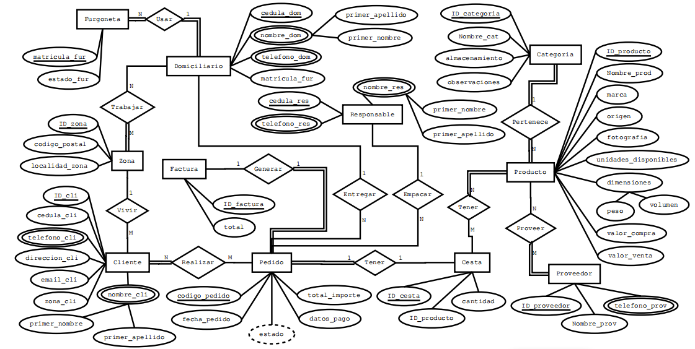

* Realizar el modelo relacional
* Normalizar correctamente
* Escribir con sentencias SQL toda la definición de la base de datos.
* Escribir consultas que me permitan ver la información de cada tabla o de varias tablas (10).
* Generar de 4 a 6 vistas donde se evidencie lo más importante de cada ejercicio (haga una selección muy responsable de la información realmente importante según el contexto).
* Generar al menos 4 procedimientos almacenados.
* Generar al menos 4 triggers
* Poblar la base de datos (50 registros por tabla) utilizando una conexión desde Java.
* Al terminar el ejercicio responda ¿ Está conforme con el resultado obtenido según el contexto o cree que hubiera obtenido un mejor resultado con una base de datos no relacional?
* Documente muy bien su proceso (paso a paso) en un archivo PDF escriba todas las aclaraciones o especificaciones necesarias para realizar el ejercicio.

**¿fecha de caducidad del producto o del pedido?**

¿Escribir consultas que me permitan ver la información de cada tabla o de varias tablas (10)?